校园网认证系统内、外网选择使用指南

- 在锐捷客户端认证界面选择“外网”，如图一
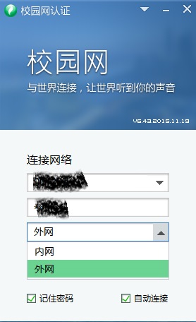

图一

- 如果锐捷客户端已连接，点击电脑屏幕右下角的锐捷客户端图标，在弹出窗口点击断开网络，进入客户端对话框进行更改设置。如图二，图三

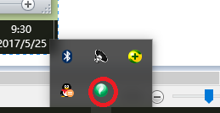

图二

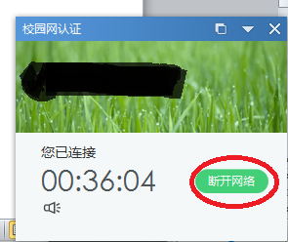

图三

